Муниципальное
казенное общеобразовательное учреждение
Великоархангельская средняя общеобразовательная школа

2015 год

В 1941 году началась Великая Отечественная война. Кроме колоссальных материальных разрушений, которые она принесла на нашу землю, в ее кроваво-пороховом горниле исчезло более 11 тысяч солдат из нашего района, из нашего села погибло 386 солдат.
Все меньше очевидцев жестоких сражений остается среди нас. Реже слышим мы их живой голос воспоминаний о погибших, о событиях тех страшных лет.

Память о погибших, отдавших жизнь во имя своего народа, почиталась и считалась святостью.
На местах былых сражений сооружались памятники, составлялись и читались списки. Так в нашем селе в музее МКОУ Великоархангельская СОШ хранится Книга памяти погибших .
В мае 1975 года силами колхозников колхозов « Победа» , «1 Мая» и рабочих Тюниковской сельхоз. техники был создан Мемориал Славы, на плитах которых выбиты фамилии всех погибших односельчан.
Ежегодно 9 Мая к Мемориалу Славы приходят оставшиеся в живых участники ВОВ, дети, взрослые, возлагают цветы, преклоняют колени.
В память о воинах- односельчанах, погибших в боях за Победу в годы ВОВ 1941-1945 г.г., в центре села стоит памятник – Мемориал Славы.
Цель акции: воспитывать у обучающихся МКОУ Великоархангельская СОШ чувства высокого уважения к памяти защитников Отечества, формировать экологическую культуру, прививать любовь к родному краю.

Задачи:
-облагородить территорию школьного двора;
-в парке отдыха посадить деревья с участием ветеранов войны и семей погибших;
-высадить цветы на клумбы;
-осуществить на практике взаимодействие трудового, экологического и патриотического воспитания детей.

Порядок организации Акции «Цвети, Земля!»

1.Директор школы МКОУ Великоархангельская СОШ вместе с учителями приняли решение о проведении Акции «Цвети, Земля!».
2.Определились с объёмом посадочного материала и видовым разнообразием растений.
3.С просьбой о помощи в покупке посадочного материала обратились к администрации сельского поселения, к предпринимателям нашего села.
4.Через объявления обратились к населению села по вопросу посильной помощи в посадке «Леса Победы» в парке отдыха.
5.Определились участники для закладки «Леса Победы» - обучающиеся школы (8, 9, 10, 11 классы), жители села, родственники погибших в годы ВОВ.

Проведение массовых природоохранных и просветительских мероприятий в рамках Акции

Наша школа в период с 30 марта по 30 сентября 2015 года принимала участие в Акции «Цвети, Земля!». Работу решили начать сразу в нескольких номинациях. Конечно, предстояло сделать очень много. Во – первых, надо убрать территорию, во – вторых, вскопать цветники, в – третьих, вырастить рассаду. Но самое главное – принять участие в посадке «Леса Победы».
Итак, всё по порядку.
1.Посевом семян на рассаду для клумб занимались учитель биологии Скляренко А.Н. и ребята 8 класса.
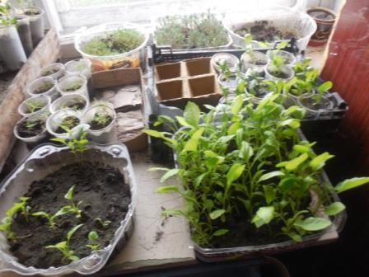
2.Массовые мероприятия начались с уборки школьного двора. Вышли все: учителя и учащиеся, техслужащие и повара школьной столовой, завхоз. Каждый выполнял работу по силам.
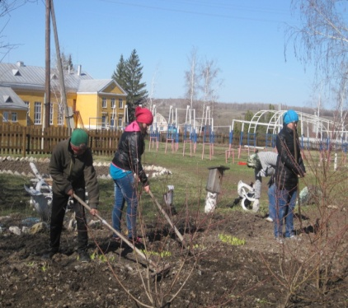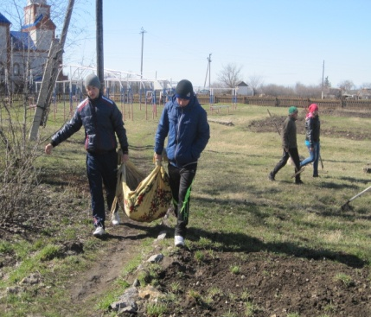
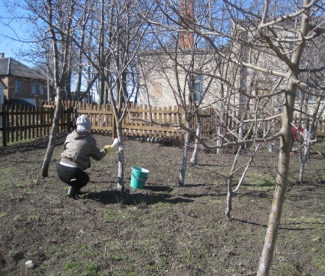
3.Потеплело на улице. Пора высаживать рассаду на клумбы.
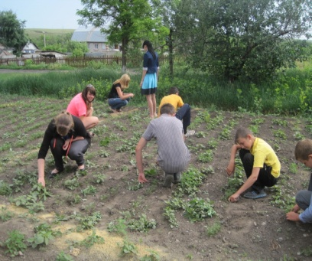
4.После посадки цветов началась самая скучная работа, но очень важная работа: поливка и прополка. Но, к нашему удивлению, это занятие показалось всем очень интересным, время пролетело совсем незаметно, так как всем не терпелось увидеть результаты своего труда.
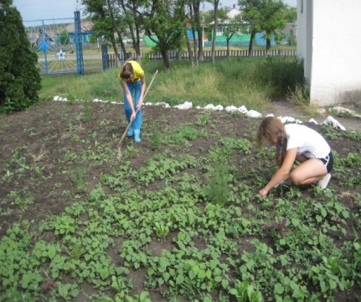
4.Теперь о самом главном. Нам была оказана большая честь принимать участие в посадке «Леса Победы». Занимались этим старшеклассники под руководством учителей и главы администрации сельского поселения Прокофьева В.Е. Были высажены кустарники, деревья и розы.
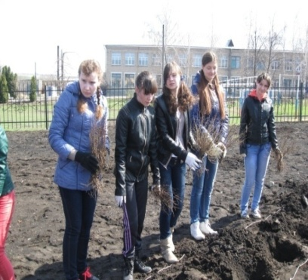
5.Кроме этого, рядом с памятником защитникам Родины дети высадили цветы, за которыми ухаживали всё лето.
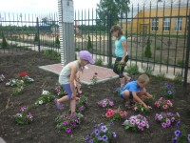
6.К середине лета клумбы радовали своей пестротой и разнообразием. Особенно радовались дети. Каждый мог, придя в школу, наблюдать результаты своего труда.
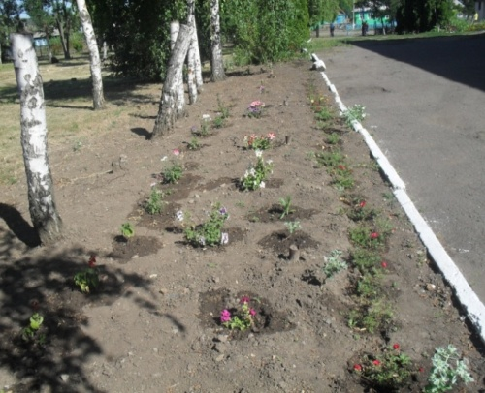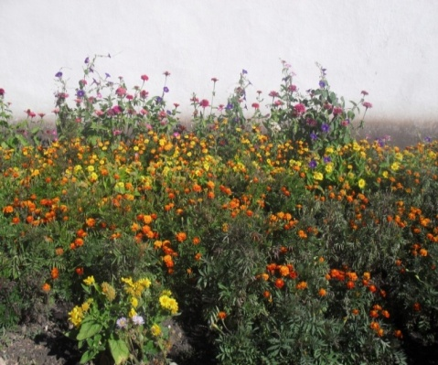
7.Но мы занимались не только посадкой цветов и деревьев. Так как Акция «Цвети, Земля!» приурочена к 70-летию Великой Победы, в память о наших погибших земляках мы организовали и провели:
- акцию «Бессмертный полк»;
- флешмоб «Спасибо деду за победу».

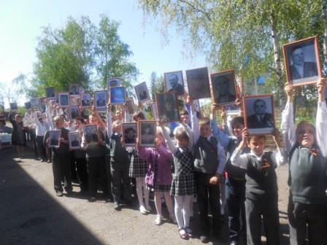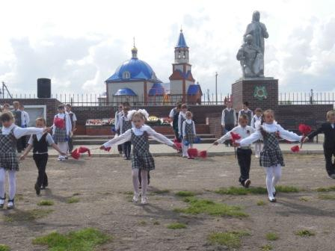

8.9 Мая на митинге было открытие в честь Дня Великой Победы парка отдыха.

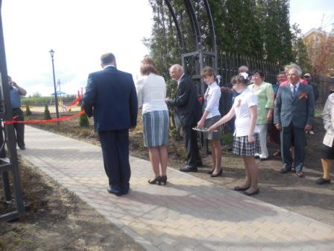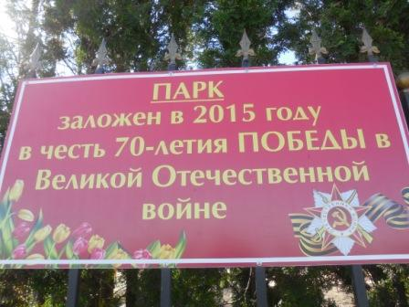
9. 1 июня открылся летний оздоровительный лагерь дневного пребывания «Чиполлино». День открытия совпал с Всемирным днём защиты детей. Этот день прошёл весело, интересно.
10.Работа по благоустройству парка и Мемориала Славы продолжалась в лагере «Чиполлино». Дети ухаживали за клумбой возле памятника.
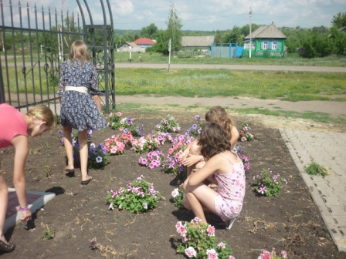
10. 5 июня в лагере дети отмечали Всемирный день охраны окружающей среды. Проводились игры, викторины на экологические темы.
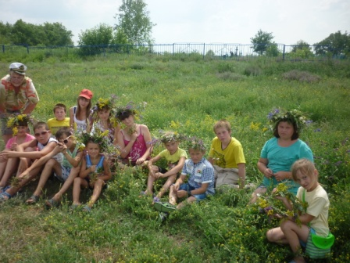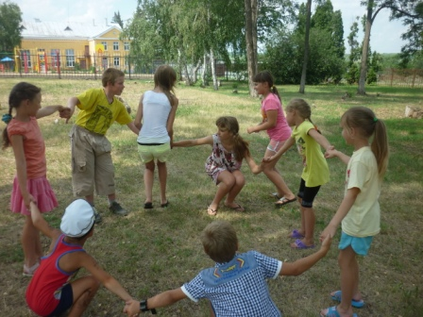

11. 22 июня провели День памяти и скорби с возложением цветов к Мемориалу Славы, построенного в честь погибших земляков.
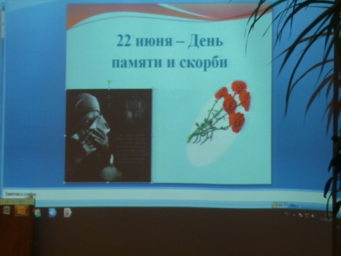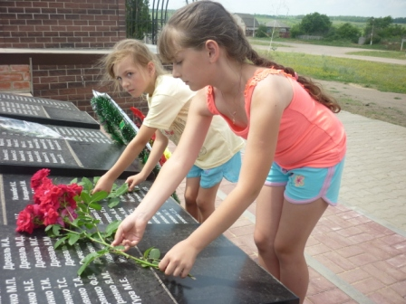

12.Давно отгремела война. Но благодарные потомки помнят и чтят тех, кто защищал нашу Родину от фашистских захватчиков. Пока мы живы, они в наших сердцах. Спасибо за чистое небо, за яркое солнце, за звонкий детский смех, за улыбку мамы.
